[撤稿！南昌大学第二附属医院&江西卫生职业学院的论文，因数据完整性问题且作者未回应](https://mp.weixin.qq.com/s?__biz=Mzk1NzE0NTE5Mg==&mid=2247490096&idx=2&sn=a6ad69c66c8e84565923c4b7916ae6e9)

净研行动[净研行动](javascript:void(0);)2025-04-25 14:05:14浙江

**01**

**问题论文**

标题：Extracellular vesicles derived from HBMSCs improved myocardial infarction through inhibiting zinc finger antisense 1 and activating Akt/Nrf2/HO-1 pathway

期刊：Bioengineered

单位：南昌大学第二附属医院&江西卫生职业学院

发表时间：2022年1月3日

DOI: 10.1080/21655979.2021.2014389

撤稿原因：外界对文中数据的完整性以及所报告结果的可靠性提出了严重质疑。但作者未能提供原始数据或任何必要的支持性信息。

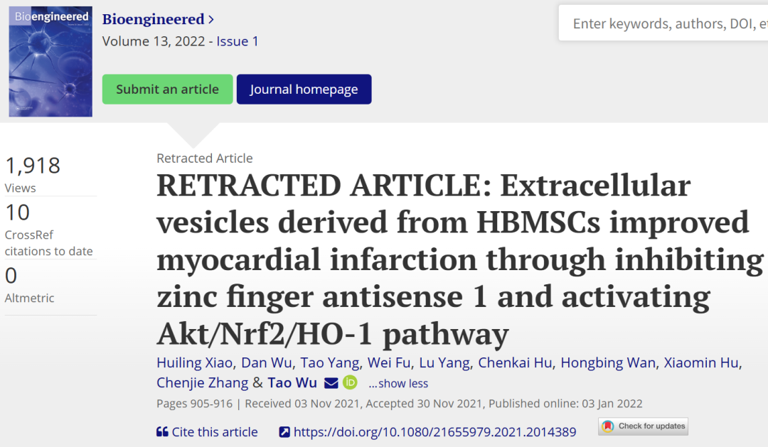

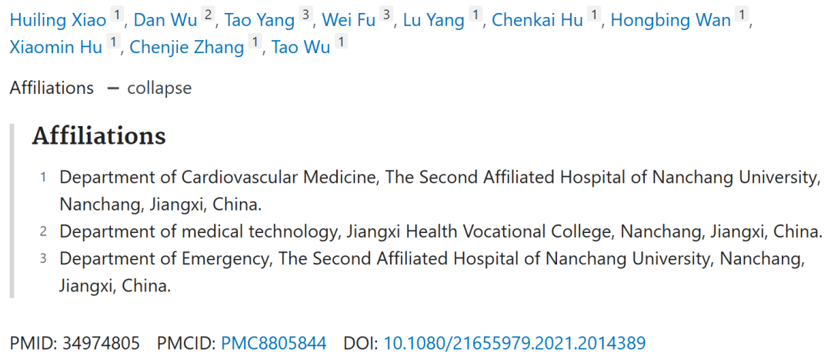

本研究获得中国国家自然科学基金[项目编号：81860068]以及江西省自然科学基金[项目编号：20181BAB205007]的资助。

**02**

**具体说明**

① 图1a：标注为扫描电子显微镜（SEM）图像，但实际却是透射电子显微镜（TEM）图像。图1b：所呈现的曲线形状怪异，看起来像是人为伪造的。图1c：在流式细胞术（flow）数据和蛋白质免疫印迹（Western blot）数据方面缺乏对照实验。此外，抗CD63蛋白的印迹条带（anti-CD63 blot）清晰无拖尾，这表明它并非真实的CD63蛋白印迹结果。

论文中提供的实时荧光定量聚合酶链式反应（qRT-PCR）引物序列有误，且未提供对照引物序列。

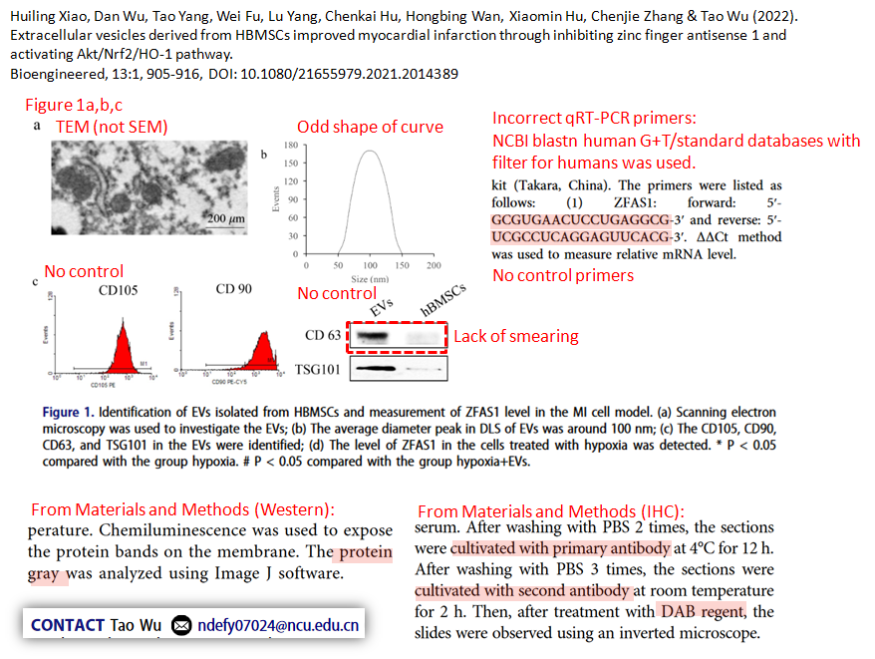

② 本文图2a的一幅图像，似乎也出现在了一篇毫不相关的论文里。尽管两处图像中的测量标线（measurement lines）和比例尺（scale bars）存在差异，但这暗示着有第三方可能获取了原始图像，并进行了篡改或二次使用。

图1B, Journal of Cancer (2021), doi: 10.7150/jca.51275

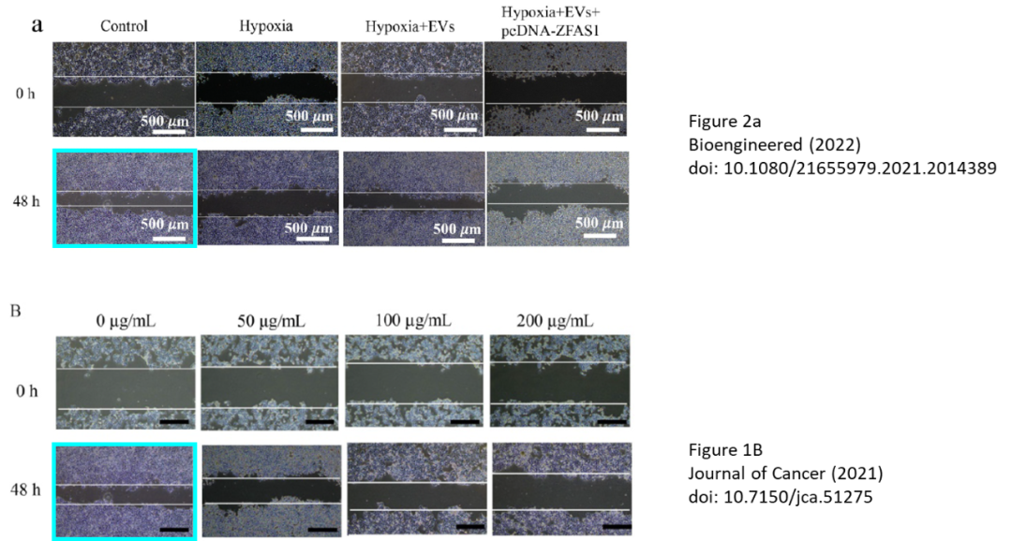

③ 本文图3a、3b、3d里的图像，似乎出现在了另一本不同期刊发表的一篇毫不相关的论文中。

图3A, 3B, 4C, Aging (2021), doi: 10.18632/aging.203533

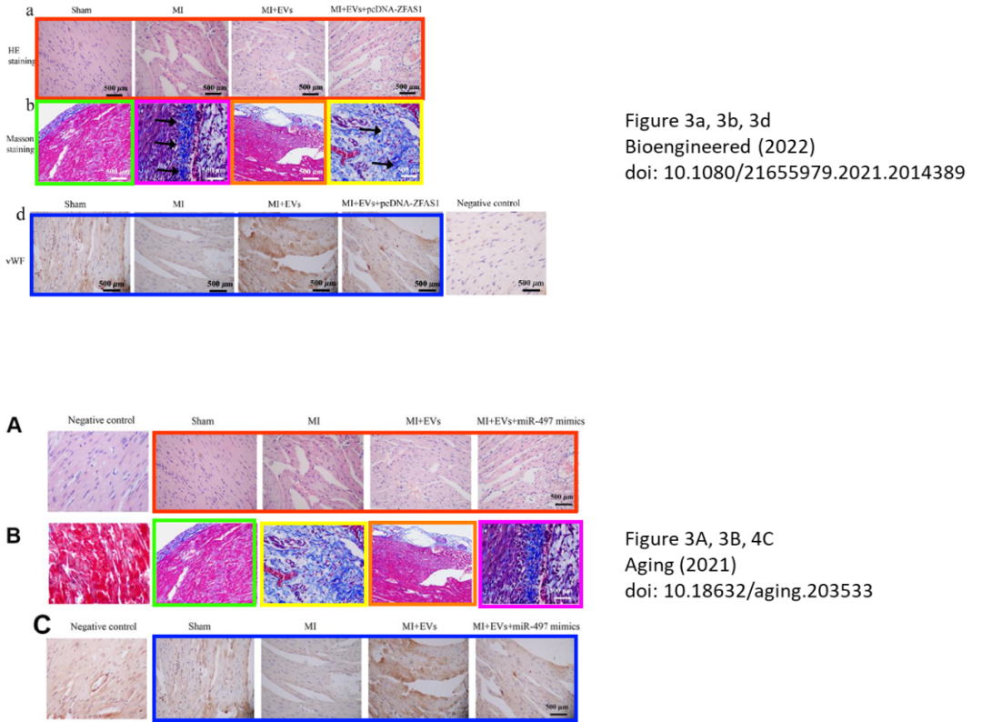

④ 本文图5e里的一幅图表，似乎也出现在了另一本不同期刊于2021年发表的一篇毫不相关的论文中。值得注意的是，2022年这篇论文中该图表的分辨率高于2021年那篇论文中的对应图表，这暗示着可能存在某个共同的第三方介入了此事。

图1C, Annals of Translational Medicine (2021), doi: 10.21037/atm-21-5152

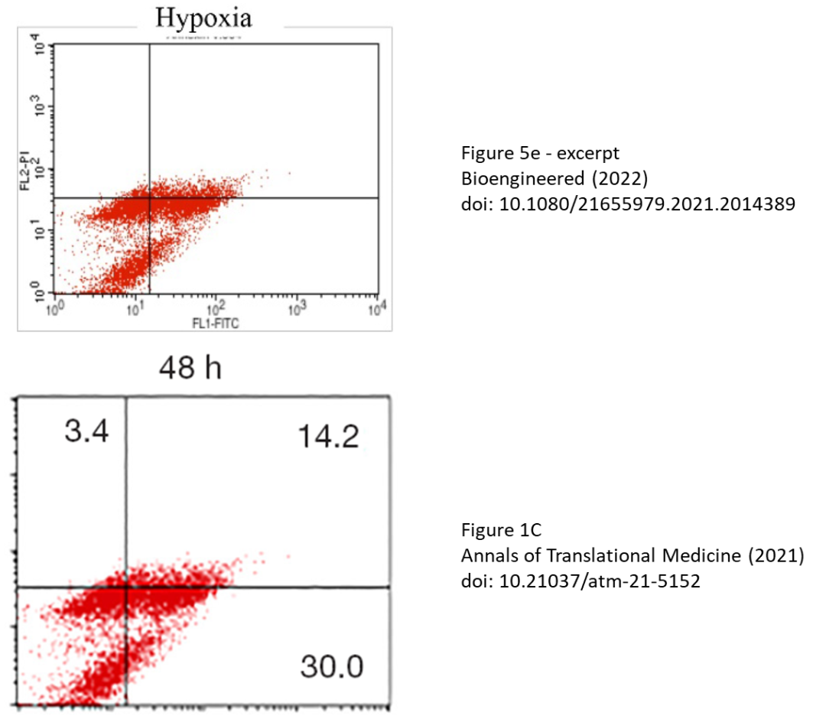

**03**

**处理结果**

自文章发表以来，外界对文中数据的完整性以及所报告结果的可靠性提出了严重质疑。我们曾联系作者要求其作出解释，但作者未能提供原始数据或任何必要的支持性信息。鉴于核实已发表研究成果的有效性是维护学术记录完整性的核心要义，因此我们决定撤回该文。已将撤稿决定告知了本文所列的通讯作者。

**参考信息**

https://www.tandfonline.com/doi/abs/10.1080/21655979.2021.2014389

提供线索或对推文存在疑义，请联系邮箱：jxscuijian@163.com





**微信搜一搜**



 净研行动